|  |
| --- |
| **[511643] 자료구조** |
| **실습 #04 보고서** |

|  |  |
| --- | --- |
| **이름** | 조아현 |
| **학번** | 20215247 |
| **소속**  **학과/대학** | 소프트웨어융합대학  빅데이터학과 |
| **분반** | 01 (담당교수: 김태운) |

## <주의사항>

* 개별 과제 입니다. (팀으로 진행하는 과제가 아니며, 모든 학생이 보고서를 제출해야 함)
* 각각의 문제 바로 아래에 답을 작성 후 제출해 주세요.
  + 소스코드/스크립트 등을 작성 한 경우, 해당 파일의 이름도 적어주세요.
* SmartLEAD 제출 데드라인:
  + 2주 뒤 실습시간 전날(다음 다음번 실습 전날) 23:55까지
  + 데드라인을 지나서 제출하면 0점(예외 없음)
  + 주말/휴일/학교행사 등으로 인한 데드라인 연장 없음
  + 부정행위 적발 시, 원본(보여준 사람)과 복사본(베낀 사람) 모두 0점 처리함
* SmartLEAD에 아래의 파일을 제출 해 주세요
  + 보고서(PDF 파일로 변환 후 제출 권장하나, WORD 형식으로 제출도 가능)
  + 보고서 파일명에 이름과 학번을 입력 해 주세요.
  + 소스코드, 스크립트, Makefile 등을 작성해야 하는 경우, 모든 파일을 하나의 zip 파일로 압축하여 제출(또는 본 문서에 소스코드 화면 캡쳐해서 붙여넣기)

## <개요>

이번 과제는 동적 배열을 이용해서 리스트를 구현하는 내용입니다.

## <실습 과제>

|  |
| --- |
| **[Q 0] 요약 [배점: 10]**  이번 과제에서 배운 내용 또는 과제 완성을 위해서 무엇을 했는지 2~3문장으로 요약하세요. |

답변:

동적 배열을 통해 리스트의 내용을 삽입, 삭제 등을 구현할 수 있었습니다. 배열의 중간에 삽입하기 위해서는 한 칸씩 뒤로 이동을 한 다음 값을 삽입하고, 삭제를 할 때는 한 칸씩 앞으로 이동시켜 빈칸을 메운다는 것을 학습하였습니다. 또 단순연결리스트라 하는 한쪽 방향으로만 연결하는 단방향 리스트를 배웠습니다.

|  |
| --- |
| **[Q 1] ArrList 구현 [배점: 50]**  강의 노트에 있는 ArrList를 동일하게 구현하세요(강의 노트 p.11~). 강의 노트와 동일하게 main 함수를 구현하고, ArrList를 테스트 하세요. 실행 결과도 강의 노트와 동일해야 합니다. Main 함수를 실행하고 터미널 출력 결과를 캡처한 뒤 본 문서에 첨부하세요. 소스코드도 첨부파일로 제출해야 합니다. |

답변:

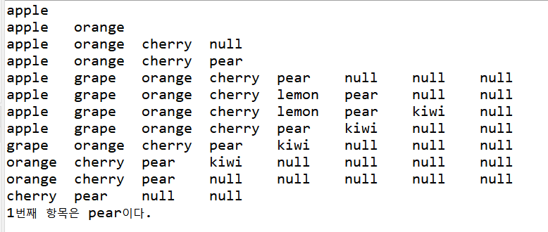

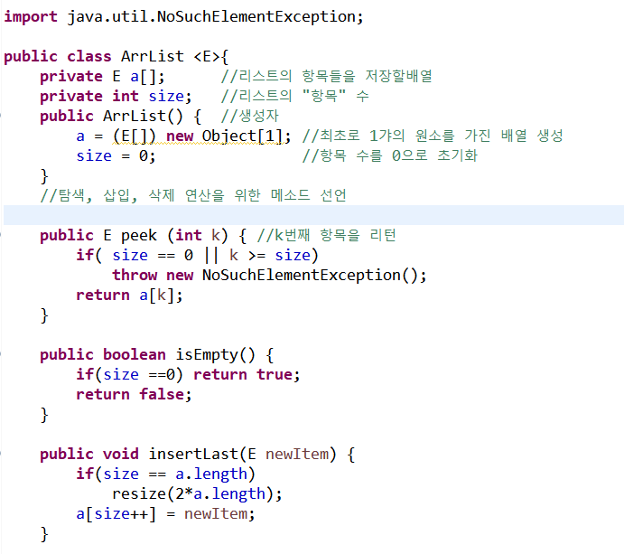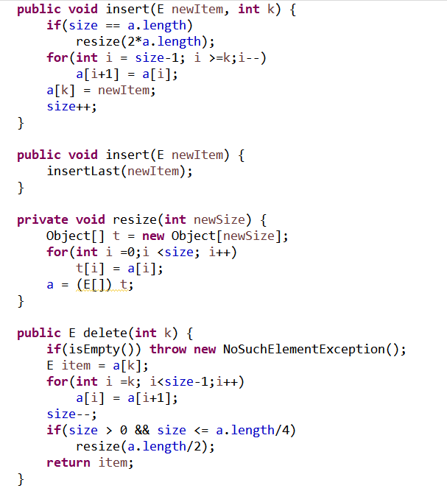

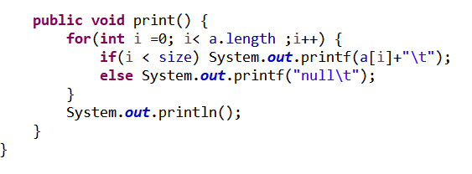 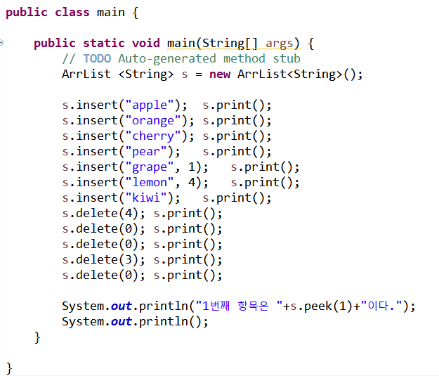

|  |  |
| --- | --- |
| **[Q 2] ArrList를 확장한 ArrListPoly : setPoly [배점:20]**  ArrList를 확장하여(=상속 받아서) ArrListPoly 클래스를 구현하고, setPoly 메소드를 구현하는 문제입니다. 클래스에 대한 설명은 강의노트 p. 39를 참고하세요. 강의자료 p. 40에서 setPoly 메소드가 어떻게 사용되는지 확인하세요. 정수 배열을 입력 받고, 반복적으로 insertLast 메소드를 호출하여 순차적으로 정수 배열에 저장된 정수를 동적 배열 내부에 저장하는 방식으로 동작하도록 setPoly 메소드를 구현하세요. 이 메소드는 인자로 전달받은 정수 배열을 ArrListPoly 내부의 ArrList 내부의 리스트(=동적 배열 리스트)에 저장합니다.  [문제] ArrListPoly 클래스를 테스트 하기 위해 ArrListPolyTest 클래스를 만들고, main메소드를 아래와 같이 코딩하세요. 실행 후, 터미널 출력 결과를 캡처하고 본 문서에 첨부하세요. 소스코드도 첨부파일로 제출해야 합니다. | |
| **코드** |  |
| **결과** |  |

답변:

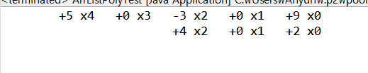 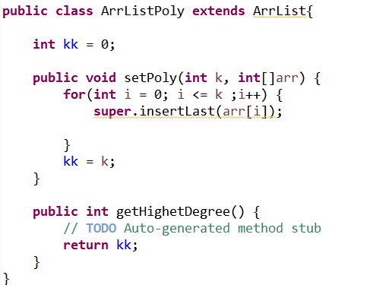

|  |  |
| --- | --- |
| **[Q 3] ArrList를 확장한 ArrListPoly : sumPoly [배점:20]**  직전 문제에서 코딩한 ArrListPoly클래스에 sumPoly 메소드를 추가하세요. 강의자료 p. 40에서 sumPoly 함수가 어떻게 사용되는지 확인하세요(호출 방식, 리턴값 등). ArrListPoly 클래스 인스턴스 한 개를 입력으로 받는 setPoly 메소드는 두 개의 ArrListPoly 클래스 인스턴스에 저장된 두 개의 다항식을 더하고, 그 결과를 저장한 새로운 ArrListPoly 클래스 인스턴스의 참조 변수를 리턴 합니다.  문제) ArrListPoly 클래스를 테스트 하기 위해 직전 문제에서 생성한 ArrListPolyTest 클래스의 main 메소드를 아래와 같이 수정하세요. 실행 후, 터미널 출력 결과를 캡처하고 본 문서에 첨부하세요. 소스코드도 첨부파일로 제출해야 합니다. | |
| **코드** | (직전 문제에서 사용한 p1, p2 사용) |
| **실행결과** |  |

답변:

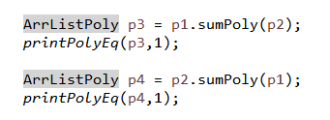

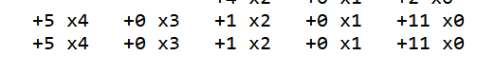

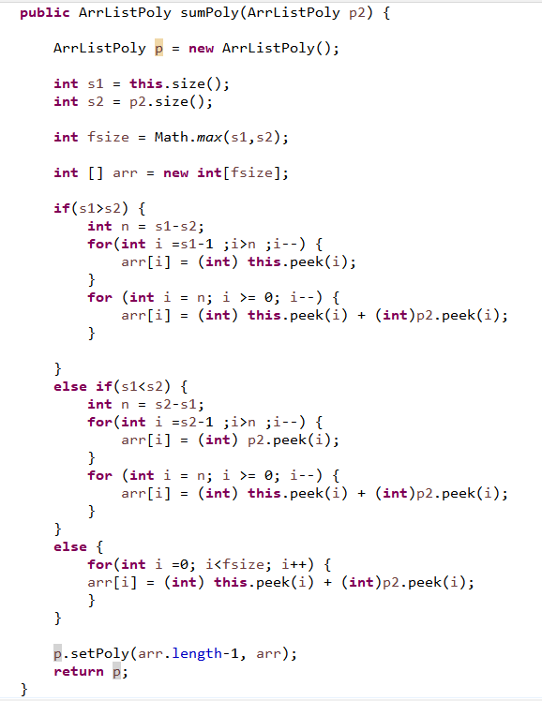

**끝! 수고하셨습니다 ☺**